东北林业大学2016----2017学年度第二学期
高等数学A2期末考试答案及评分标准
一、填空题
1、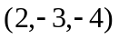 2、 3、 4、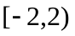 5、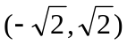
二、选择题 1、 D 2、 B 3、 B 4、 A 5、 D
三、1、解： 原方程通解为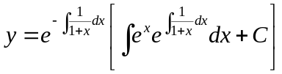…………4分
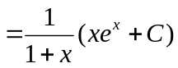 ……………7分
2、解： 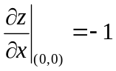，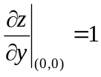， ……………………4分
因此，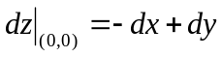 ……………………7分
3、解： 原式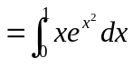 ……………………4分
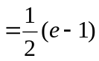 ……………………7分
- 解： 由于积分与路径无关，原式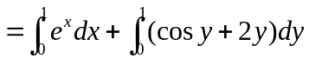………4分
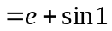…………7分
- 解：由高斯公式知，原式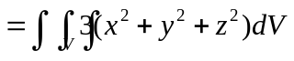 ……………………4分
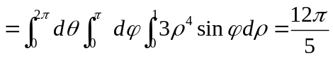 ……………………7分
6、解：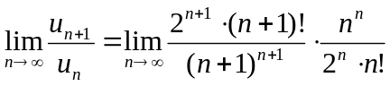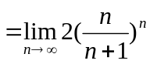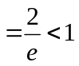，……5分

因此，原级数收敛 ……………………7分

7、解：由正项级数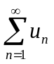收敛可知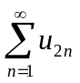收敛， ……………………2分
由于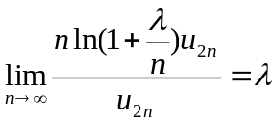，可知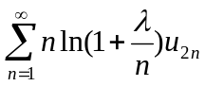收敛，……………5分
因此原级数绝对收敛。 ……………………7分
- 解：设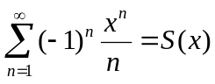，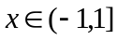,
则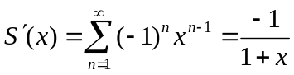，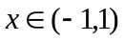 …………………3分
即有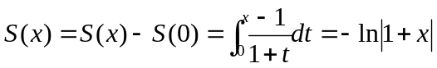， ……………………5分
因此可知，原级数的和为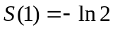。 ……………………7分
9、解：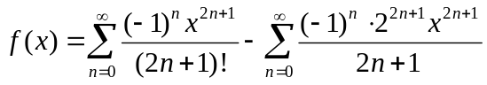， ……………………4分
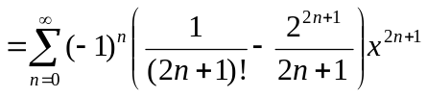，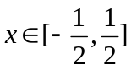 …………7分
- 解：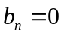，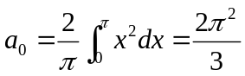， ……………………3分
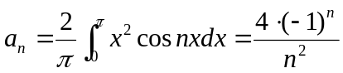 ……………………5分
因此，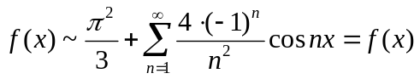, 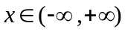 ……………7分

